**BÁO CÁO JUNIT NHÓM MÔN HỌC 4 NHÓM ĐỀ TÀI 21**

Code junit: <https://github.com/longtit2510/longtit2510/tree/main/Shop21/test/DAO>

1. BẢNG TỔNG HỢP

|  |  |  |  |  |
| --- | --- | --- | --- | --- |
| STT | Class | Số Testcase | Passed | Failed |
| 1 | CustomerDAO |  |  |  |
| 2 | OrderDetailDAO | 20 | 20 | 0 |
| 3 | OrderDAO | 16 | 16 | 0 |

*Tổng số Testcase:*

*Số Testcase Passed:*

*Số Testcase Failed:*

|  |  |  |  |  |
| --- | --- | --- | --- | --- |
| Class OrderDetailDAO | | | | |
| STT | Phương thức | Số Testcase | Passed | Failed |
| 1 | GetAllOrderDetailt() | 1 | 1 | 0 |
| 2 | CreateOrderDetail() | 6 | 6 | 0 |
| 3 | UpdateOrderDetail() | 7 | 7 | 0 |
| 4 | DeleteOrderDetail | 2 | 2 | 0 |
| 5 | FindOrderDetailbyID | 2 | 2 | 0 |
| 6 | FindOrderDetailbyOID | 2 | 2 | 0 |

*Tổng số Testcase: 20*

*Số Testcase Passed: 20*

*Số Testcase Failed: 0*

Đã Rollback Database và Check thay đổi Database các hàm thay đổi dữ liệu: thêm, sửa, xóa

|  |  |  |  |  |
| --- | --- | --- | --- | --- |
| Class OrderDAO | | | | |
| STT | Phương thức | Số Testcase | Passed | Failed |
| 1 | GetAllOrder() | 1 | 1 | 0 |
| 2 | CreateOrder() | 5 | 5 | 0 |
| 3 | Updateorder() | 6 | 6 | 0 |
| 4 | DeleteOrder() | 2 | 2 | 0 |
| 5 | FindOrderbyID | 2 | 2 | 0 |

*Tổng số Testcase: 16*

*Số Testcase Passed: 16*

*Số Testcase Failed: 0*

Đã Rollback Database và Check thay đổi Database các hàm thay đổi dữ liệu: thêm, sửa, xóa

1. ẢNH MINH CHỨNG
2. **Test Class OrderDetailDAO**

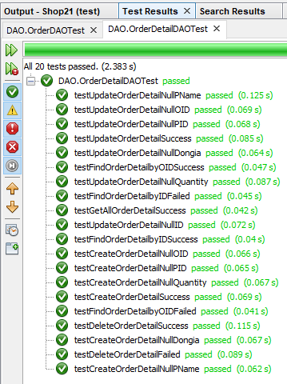

1. **Test Class OrderDAO**

